Урок по математике в 5 классе

Тема: Умножение десятичных дробей на
натуральные числа

Учитель математики
ГБОУ СОШ №4 п.г.т. Алексеевка, г.о. Кинель
Верчагина Ольга Геннадьевна

Тема: Умножение десятичных дробей на натуральные числа

Учебник «Математика – 5 класс» под редакцией Н.Я.Виленкина, В.И.Жохова, А.С.Чеснокова, С.И.Шварцбурда. Издательство «Мнемозина», Москва 2005 г.
Обучающие цели:
- познакомить учащихся с правилами умножения десятичных дробей на натуральные числа в процессе индивидуальной и познавательной групповой деятельности.
- проверить первичные знания учащихся по новой теме и по пройденной теме «Сложение и вычитание десятичных чисел» в познавательно - игровой форме.
Воспитательные цели:
- воспитание внимательности, пунктуальности,
- развитие интереса и самостоятельности у учащихся.

Технические и наглядные средства обучения:
1. компьютер;
2. проектор;
3. презентация PowerPoint (устный счёт «восстанови запятые»);
4.бланки квитанций для оплаты электроэнергии.

1. Организационный момент. Слайд1,2
Учитесь думать, объяснять
Учитесь мыслить, рассуждать
Ведь в математике друзья
Без логики никак нельзя

2. Разминка

1. Вычислить: Слайд 3
1) 6·9= 6) 36:9= 11) 40:8=
2) 9·5= 7) 72:9= 12) 100:5=
3) 8·6= 8) 32:4= 13) 63:63=
4) 8·9= 9) 54:6= 14) 700·10=
5) 9·9= 10) 56:8= 15) 83·0 =

Ответы: Слайд4
1)54 6)4 11)5
2)45 7)8 12)20
3)48 8)8 13)1
4)72 9)9 14)7000
5)81 10)7 15)0

2. Сколько прямоугольников и треугольников? Слайд 5

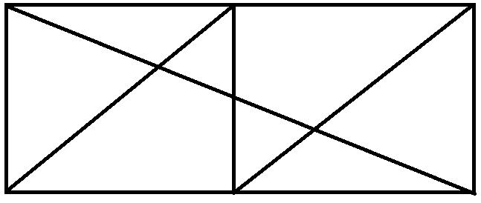

3. Проблемная ситуация.
Домашнее задание включала в себя не только повторить таблицу умножения и еще посмотреть показания электрического счетчика; записать эти показания и поинтересоваться у родителей какова цена за 1 квт/ч и показания счетчика в предыдущем месяце.
- Кто знает как заполнить квитанцию?
- Что для этого нужно сделать?
- Как найти количество электроэнергии, которое израсходовано за текущей месяц?
Я тоже выполнила задание. У меня было на счетчике 1962 квт/ч, на сегодня показания 2087 квт/ч.
- Сколько электроэнергии я израсходовала?
2087-1962=125 квт/ч
- Какова цена за 1 квт/ч?
- Как найти стоимость израсходованной электроэнергии?
125·2,69
125-натуральное число
2,69-десятичная дробь
- Умеете умножать?
4. Объявление темы урока:
Умножение десятичных дробей на натуральное число
5. Изучение правила: Умножение десятичных дробей на натуральное число
1. Найти периметр квадрата? Слайд6
а = 12,3 см
Решение: Р =12,3+12,3+12,3+12,3 = 12,3·4 = 49,2 см Слайд7
2. Правила стр. 204.
3. Выполнить умножение: 1,62 ·13 =21,6 Слайд 8,9,10
6. Решение проблемы: Заполнение квитанции (самостоятельная работа);
7. Самостоятельная работа Слайд11
1 вариант Задача: Скорость теплохода в стоячей воде 17,3 км/ч. Скорость течение реки 3,5 км/ч. Найти путь, пройденный по течению за 2 ч?
1)4,5·3=
2)4,07·28=
3)0,315·18=
4)0,29·37=
5)9·14,35=
2 вариант Задача: Скорость катера в стоячей воде 15,8 км/ч. Скорость течение реки 2,3 км/ч. Найти путь, пройденный против течения за 2 ч?
1)6,5·3=
2)2,07·37=
3)0,486·15=
4)0,18·12=
5)8·13,24=
Взаимопроверка Слайд 12
8. Итог урока Слайд 13
- Сегодня на уроке я научился…
- Мне было интересно..
- Мне было трудно…
- Я понял, что…
- Я почувствовал, что…
- Больше всего мне понравилось…
- Своей работой на уроке я доволен (не совсем, не доволен), потому что…

9. Домашнее задание: Правила стр. 204.; №1331; №1332 Слайд 14

